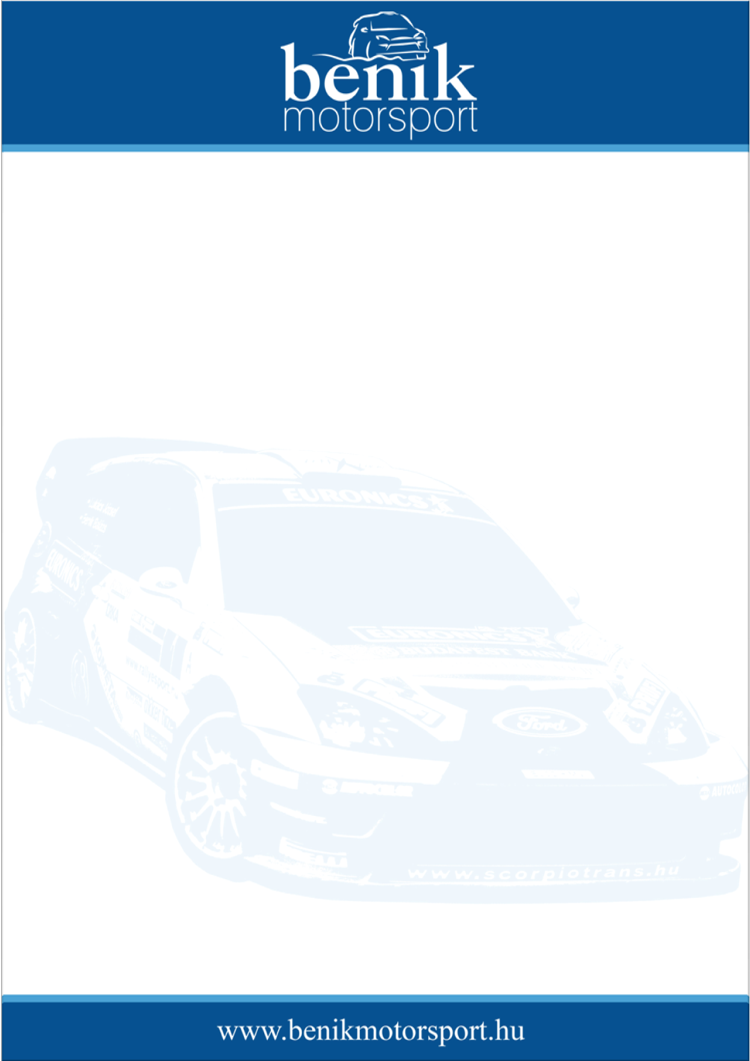
Sajtóinformáció
Benik Motorsport
Benik Balázs – Lukács József
Ford Focus RS03 WRC
III. HELL Energy Drink Ózd Rallye
2008. augusztus 30.
Korai búcsú az élről
A Benik Balázs – Lukács József kettős a szombati napra rendelt kilenc gyorsasági szakaszból az első ötöt megnyerte, a hatodikon pedig a második legjobb időt érte el. Két kör után szűk tíz másodperces előnnyel állak az élen, amikor a hetedik, Zagyvaróna és Cered közötti gyorsaságin a hajtásrendszer hibáját észlelték. Erről a szakaszról ugyan még lejöttek, de nem tudták folytatni a versenyt, így pontszerzés nélkül zárták az ózdi viadalt.
Lukács József:
Minden jól indult. A teszten tényleg komoly, érdemi munka folyt. A versenyen erőteljes tempóban kezdtünk, jól sikerült a gumiválasztásunk, nyertük a szakaszokat, egyszóval minden jel egy sikeres szereplésre mutatott. …és akkor jött a hetedik gyorsasági. A cél után is, az utolsó pillanatig bizakodtam, hogy tovább tudunk menni. Balázs próbálkozott, de nem tudott életet lehelni az autóba.
Benik Balázs:
Nagyon feszült voltam, amikor szembesültünk a problémával. Technikai sportról lévén szó az ilyen jellegű hiba sajnos benne van a pakliban. Nem lehet senkit hibáztatni ilyenkor, nem is ez a cél szerintem. Egész pontosan még magunk sem tudjuk, hogy mi történt az autóval, nyilván ez a későbbiek során derül majd ki. Inkább az keserít el, hogy ezáltal egyre távolibbnak tűnik a bajnoki cím. Úgy érzem, a maximumot igyekeztünk nyújtani Josival, és a szakaszok időeredményei alapján ezt talán igazolni is tudjuk. Nehéz ilyenkor a jövőről beszélni, de azt gondolom, hogy célként lelki szemeink előtt már a nyirádi futamra való hasonló szintű felkészülés kell, hogy lebegjen.

